真龙70DNF新手攻略

全职业二觉和二觉被动，

添加剑圣字体，优化附加伤害，全职业技能柔化，刷图无任何卡顿。

下水道职业全面加强，任何职业都很强力，可玩性非常高。

搭配次元化龙武器和异界化宠物装备，职业技能宝珠，全屏技能即可实现。

1.阿修罗，一觉持续时间800秒，波动刻印改为上限8个，生成时间4秒一个，

2.男女机械师，开启机械改良后机器人移动速度增加十倍，空战机械无限导弹。

3.男女弹药，弹匣扩充子弹数量增加50倍，全程一觉，一觉伤害提升5倍

4.元素师，魔法记忆效果提升一倍，移动施法速度提高三倍，魔法秀效果提升三倍

5.远古记忆增加智力提升五倍，持续时间提升20倍

6.召唤师鞭挞持续时间增加20倍，魔力印记持续时间提升十倍，召唤精灵王不再需要献祭，精灵王上限为四只。一觉 持续时间600秒

7.气功念气罩血量增加十倍，持续时间增加五倍

红眼暴走力量提高三倍，速度提高三倍，降低防御改为百分之10，鲜血之亿技能增伤提高一倍，鬼泣恐惧光环效果翻倍

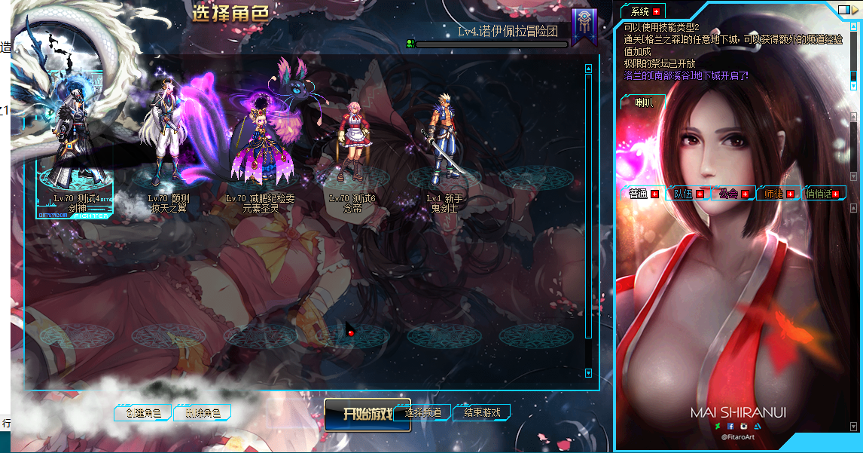

1. 新手创建好角色可以点击赛丽亚领取满级礼包和次元化龙武器

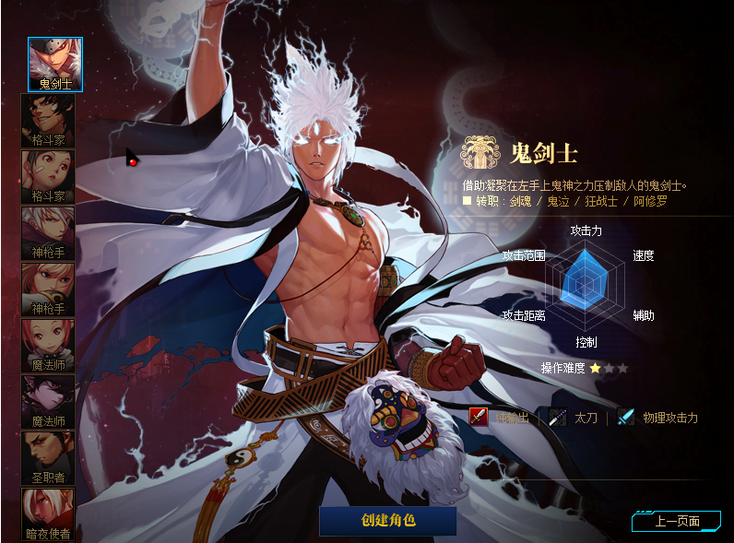

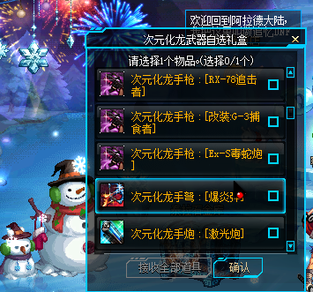

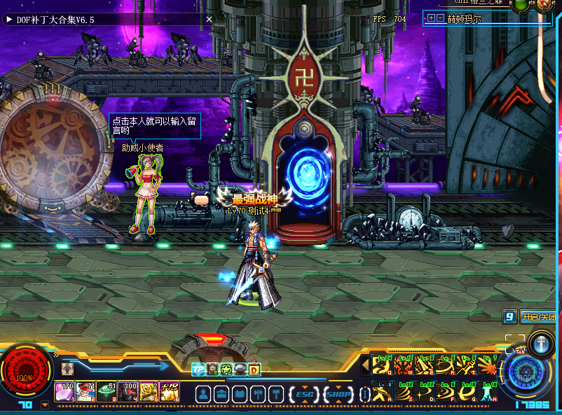

领取完新手装备做完觉醒和左右槽以后，先去刷时空之门的深渊，可以出一些过渡的装备。

没用的过渡装备不要分解，可以去赛丽亚回收，一个30W金币。

1. 第一套装备是做野猪

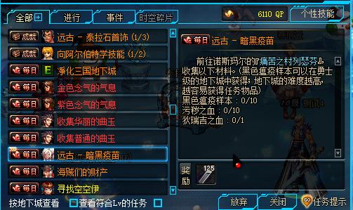

一天就可以做出来第一套装备，

第二套装备是野猪升级，在夏洛克处升级野猪。

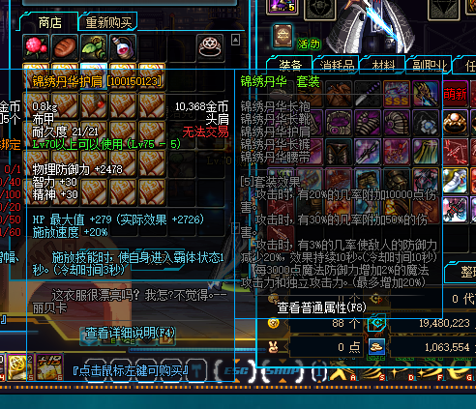

第三套装备在酒馆处的三国进行升级，npc诸葛亮

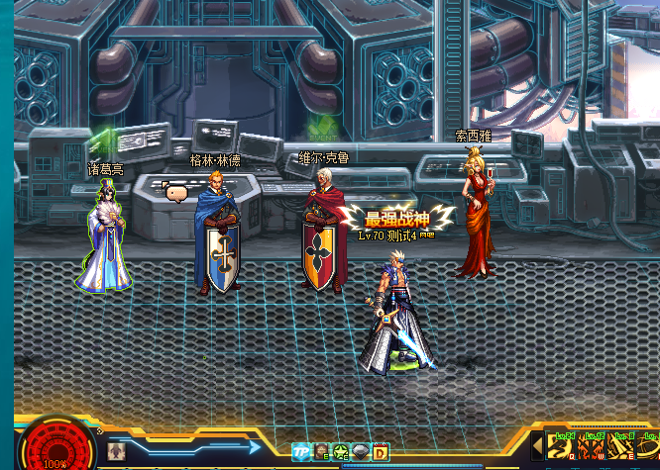

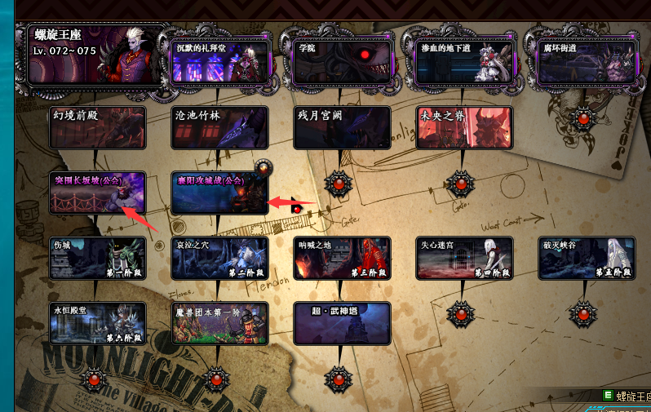

第四套装备是三国升级真龙之力，在月溪镇处。

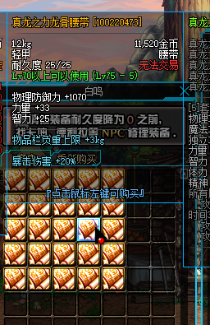

最后一套装备在酒馆npc格林林德处

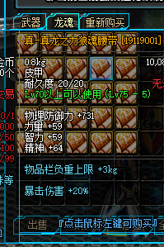

这里是防具的毕业装备

首饰可以先带深渊，然后去凯丽旁边的

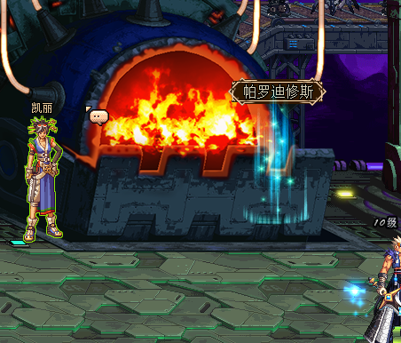

去做首饰。

然后去做巨龙首饰或者安图恩的无尽贪食

左右槽和首饰一样。

武器在赛丽亚处升级就可以了，有对应的设计图

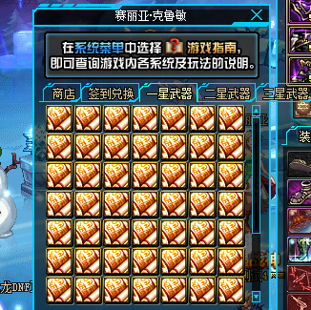

分为一星武器，二星武器，和三星武器

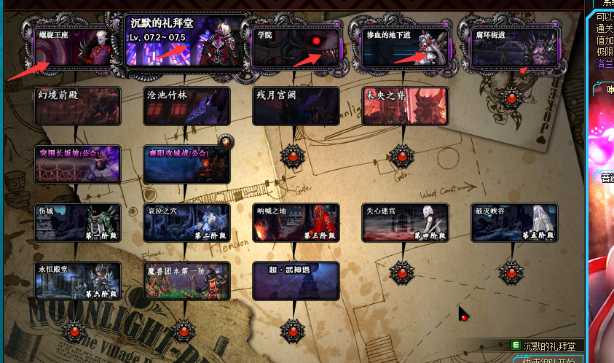

酒馆处的五张图可以产出全职业技能宝珠，非常强力，每日必打

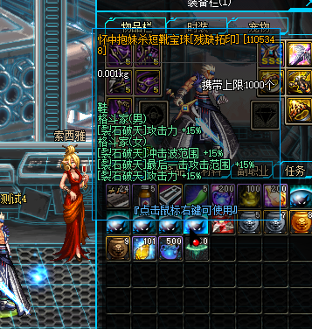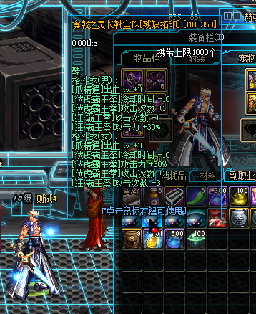

酒馆未央的四张图可以产出兑换宠物装备的材料，在酒馆npc兑换

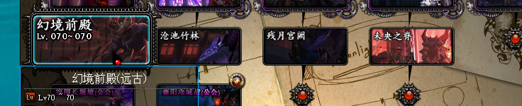

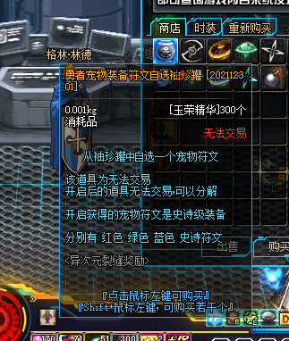

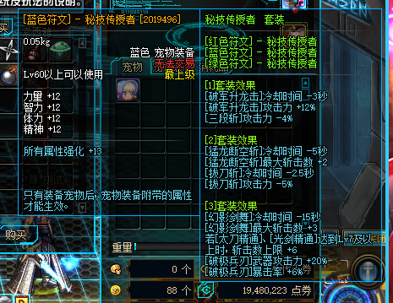

称号啥的可以去泡点商城的魔盒可以出毕业称号等等

